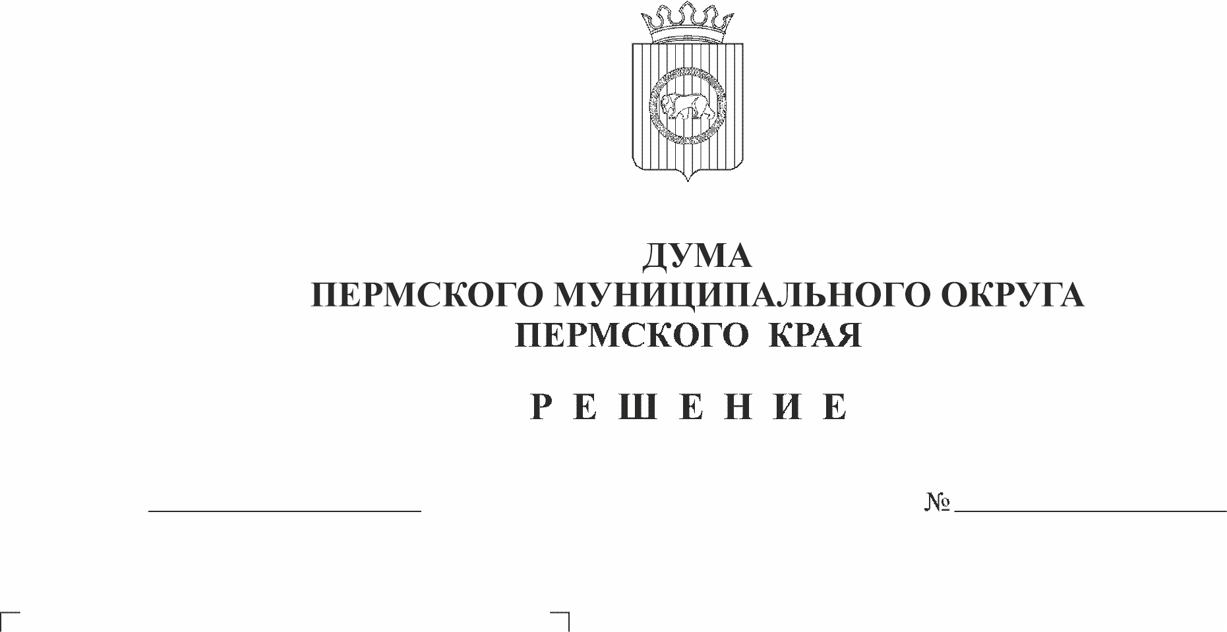
Об установлении земельного
23
27.10.2022
налога на территории Пермского
муниципального округа
Пермского края
В соответствии с пунктом 4 статьи 12, главой 31 Налогового кодекса Российской Федерации, пунктом 2 части 1 статьи 16 Федерального закона от 06 октября 2003 г. № 131-ФЗ «Об общих принципах организации местного самоуправления в Российской Федерации», законом Пермского края от 29 апреля 2022 г. № 75-ПК «Об образовании нового муниципального образования Пермский муниципальный округ Пермского края»,
Дума Пермского муниципального округа Пермского края РЕШАЕТ:
1. Установить и ввести в действие на территории Пермского муниципального округа Пермского края земельный налог (далее – налог).
2. Установить на территории Пермского муниципального округа Пермского края ставки налога от кадастровой стоимости в следующих размерах:
2.1. 0,3 процентов в отношении земельных участков:
отнесенных к землям сельскохозяйственного назначения или к землям в составе зон сельскохозяйственного использования в населенных пунктах и используемых для сельскохозяйственного производства;
занятых жилищным фондом и объектами инженерной инфраструктуры жилищно-коммунального комплекса (за исключением доли в праве на земельный участок, приходящейся на объект, не относящийся к жилищному фонду и к объектам инженерной инфраструктуры жилищно-коммунального комплекса) или приобретенных (предоставленных) для жилищного строительства (за исключением земельных участков, приобретенных (предоставленных) для индивидуального жилищного строительства, используемых в предпринимательской деятельности);
не используемых в предпринимательской деятельности, приобретенных (предоставленных) для ведения личного подсобного хозяйства, садоводства или огородничества, а также земельных участков общего назначения, предусмотренных Федеральным законом от 29 июля 2017 года № 217-ФЗ «О ведении гражданами садоводства и огородничества для собственных нужд и о внесении изменений в отдельные законодательные акты Российской Федерации»;
ограниченных в обороте в соответствии с законодательством Российской Федерации, предоставленных для обеспечения обороны, безопасности и таможенных нужд;
2.2. 1,5 процента в отношении прочих земельных участков.
3. Для налогоплательщиков, имеющих земельные участки, являющиеся объектом налогообложения на территории Пермского муниципального округа Пермского края, льготы устанавливаются в соответствии со статьей 395 Налогового кодекса Российской Федерации.
4. В соответствии с пунктом 2 ст. 387 Налогового кодекса Российской Федерации освободить от уплаты налога в размере 100 % от суммы исчисленного налога за соответствующий налоговый период налогоплательщиков, осуществляющих деятельность в границах территорий индустриальных (промышленных) парков, технопарков в сфере высоких технологий.
Под налогоплательщиками, осуществляющих деятельность в границах территорий индустриальных (промышленных) парков, технопарков в сфере высоких технологий, понимаются - управляющие компании индустриальных (промышленных) парков, управляющие компании технопарков в сфере высоких технологий, резиденты индустриальных (промышленных) парков, резиденты технопарков в сфере высоких технологий.
Понятия «индустриальный (промышленный) парк», «управляющая компания индустриального (промышленного) парка», «резидент индустриального (промышленного) парка», используемые в настоящем решении, применяются в том же значении, что и в Федеральном законе от 31 декабря 2014 г. № 488-ФЗ «О промышленной политике в Российской Федерации» и иных нормативных правовых актах Правительства Российской Федерации об индустриальных (промышленных) парках и управляющих компаниях индустриальных (промышленных) парков.
Понятия «технопарк в сфере высоких технологий», «резидент технопарка в сфере высоких технологий», «управляющая компания технопарка в сфере высоких технологий» закреплены в Законе Пермского края от 15 февраля 2018 г. № 197-ПК «Об установлении налоговых ставок по налогу на прибыль организаций и налогу на имущество организаций для налогоплательщиков, осуществляющих деятельность в границах территорий индустриальных (промышленных) парков, технопарков в сфере высоких технологий».
Право на применение льготы в отношении налогоплательщиков, расположенных в границах территории индустриального (промышленного) парка возникает у налогоплательщика с первого отчетного периода, следующего за отчетным (налоговым) периодом, в котором сведения о налогоплательщике внесены в соответствующий реестр резидентов индустриальных (промышленных) парков.
Право на применение льготы в отношении налогоплательщиков, расположенных в границах территории технопарков, возникает у налогоплательщиков с первого числа отчетного периода, следующего за отчетным (налоговым) периодом, в котором заключено соглашение.
5. Отчетными периодами для налогоплательщиков-организаций признаются первый квартал, второй квартал и третий квартал календарного года.
6. Налог (авансовые платежи по налогу) подлежит уплате в порядке и сроки, установленные ст. 397 Налогового кодекса Российской Федерации.
7. Настоящее решение опубликовать в бюллетене муниципального образования «Пермский муниципальный округ» и разместить на официальном сайте Пермского муниципального округа в информационно-телекоммуникационной сети Интернет www.permraion.ru.
8. Настоящее решение вступает в силу с 01 января 2023 года, но не ранее чем по истечении одного месяца со дня его официального опубликования и не ранее первого числа очередного налогового периода.
9. Контроль за исполнением решения возложить на комитет Думы Пермского муниципального округа Пермского кря по экономическому развитию, бюджету и налогам.

Председатель Думы
Пермского муниципального округа
Пермского края Д.В. Гордиенко

И.п. главы муниципального округа -
главы администрации Пермского
муниципального округа
Пермского края В.Ю. Цветов

